Принципы рационального питания в ДОУ
Правильно организованное питание, обеспечивающее организм всеми необходимыми ему пищевыми веществами (белками, жирами, углеводами, витаминами и минеральными солями) и энергией, является необходимым условием гармоничного роста и развития детей дошкольного возраста. В то же время, правильно организованное питание способствует повышению устойчивости организма к действию инфекций и других неблагоприятных внешних факторов.
Основным принципом питания дошкольников должно служить максимальное разнообразие их пищевых рационов. Только при включении в повседневные рационы всех основных групп продуктов - мяса, рыбы, молока и молочных продуктов, яиц, пищевых жиров, овощей и фруктов, сахара и кондитерских изделий, хлеба, круп и др. можно обеспечить детей всеми необходимыми им пищевыми веществами. И, наоборот, исключение из рациона тех или иных из названных групп продуктов или, напротив, избыточное потребление каких-либо из них неизбежно приводит к нарушениям в состоянии здоровья детей.
Правильный подбор продуктов – условие необходимое, но еще недостаточное для рационального питания дошкольников. Необходимо стремиться к тому, чтобы готовые блюда были красивыми, вкусными, ароматными и готовились с учетом индивидуальных вкусов детей. Другим условием является строгий режим питания, который должен предусматривать не менее 4 приемов пищи: завтрак, обед, полдник, ужин, причем три из них обязательно должны включать горячее блюдо. Если интервал между приемами пищи слишком велик (больше 4 часов), у ребенка снижаются работоспособность, память. Чрезмерно же частый прием пищи снижает аппетит и тем самым ухудшает усвояемость пищевых веществ.
Таким образом, в нашем детском саду с продолжительностью пребывания детей 12 часов организовывано горячее питание воспитанников, предусматривающее 4-х разовое питание: завтрак, второй завтрак, обед, усиленный полдник.
Дети, посещающие ДОУ, основную часть суточного рациона питания (не менее 70%) получают именно в этих учреждениях. Поэтому организация питания в ДОУ должна предусматривать обеспечение детей большей частью необходимых им энергии и пищевых веществ.
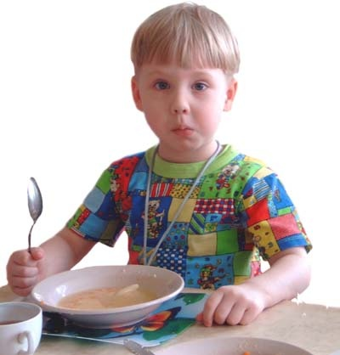

Основные принципы организации питания в ДОУ:

- Адекватная энергетическая ценность рационов, соответствующая энерготратам детей.
- Сбалансированность рациона по всем заменимым и незаменимым пищевым факторам, включая белки и аминокислоты, пищевые жиры и жирные кислоты, различные классы углеводов, витамины, минеральные соли и микроэлементы.
- Максимальное разнообразие рациона, являющееся основным условием обеспечения его сбалансированности, которое достигается путем использования достаточного ассортимента продуктов и различных способов кулинарной обработки.
- Адекватная технологическая и кулинарная обработка продуктов и блюд, обеспечивающая их высокие вкусовые достоинства и сохранность исходной пищевой ценности.
- Исключение из рациона питания продуктов и блюд, способных оказывать раздражающее действие на слизистую органов пищеварения, а также продуктов, которые могли бы привести к ухудшению здоровья у детей с хроническими заболеваниями (вне стадии обострения) или компенсированными функциональными нарушениями органов желудочно-кишечного тракта (щадящее питание).
- Учет индивидуальных особенностей детей (в том числе непереносимость ими отдельных продуктов и блюд).
- Обеспечение санитарно-эпидемиологической безопасности питания, включающее соблюдение всех санитарных требований к состоянию пищеблока, поставляемым продуктам питания, их транспортировке, хранению, приготовлению и раздаче блюд.
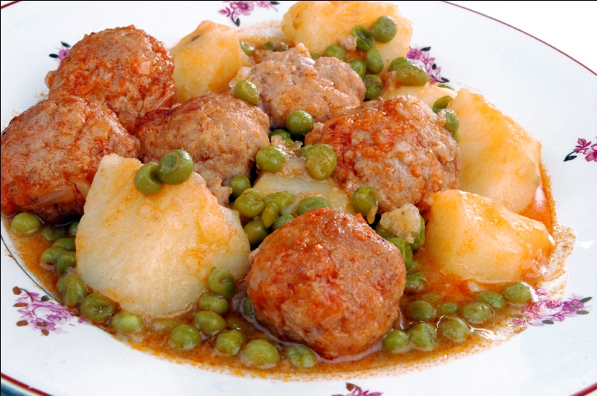

Нормы физиологических потребностей детей дошкольного возраста
в основных пищевых веществах и энергии (в сутки).

Возраст | Белков, г |  | Жиров, г |  | Углеводы, г. | Энергетическая ценность, ккал.
 | всего | в т.ч.животные | всего | в т.ч.растительные
1-3 лет | 53 | 37 | 53 | 18 | 212 | 1540
4-6 лет | 68 | 44 | 68 | 23 | 272 | 1970
Нормы физиологических потребностей детей дошкольного возраста
в основных витаминах (в сутки).

Возраст | Витамины, в мг
 | В1 | В2 | РР | В6 | В12 | Вс | А | D | Е | С
1-3 года | 0,8 | 0,9 | 10 | 0,9 | 0,001 | 0,1 | 0,45 | 0,01 | 5 | 45
4-6 лет | 0,9 | 1 | 11 | 1,3 | 0,0015 | 0,2 | 0,5 | 0,0025 | 7 | 50
Нормы физиологических потребностей детей дошкольного возраста
в основных минеральных веществах.

Возраст | Минеральные вещества, в мг
 | Кальций | Фосфор | Магний | Железо | Цинк | Иод
1-3 года | 800 | 800 | 150 | 10 | 5 | 0,06
4-6 лет | 900 | 1350 | 200 | 10 | 8 | 0,07

Безопасные уровни потребления микроэлементов
детьми дошкольного возраста.

Возраст | Микроэлементы, в мг
 | Медь | Марганец | Фтор | Хром | Молибден
1-3 года | 0,7-1,0 | 1,0-1,5 | 0,5-1,5 | 0,02-0,08 | 0,025-0,05
4-6 лет | 1,0-1,5 | 1,5-2,0 | 1,0-2,5 | 0,03-0,12 | 0,03-0,075

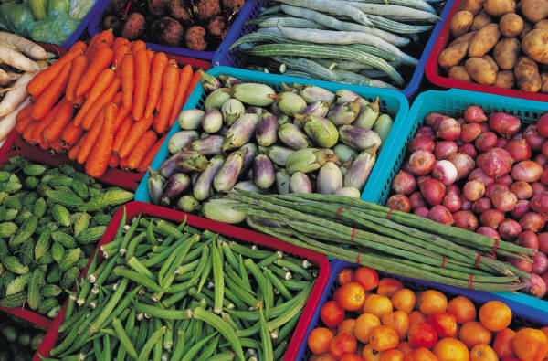

Примерная масса порций для детей дошкольного возраста.
Блюда и кулинарные изделия | Возраст детей
 | примерная масса порции, г
 | 1-3 года | 3-6 лет
Салаты | 30-50 | 40-60
Каша, овощное блюдо | 150 | 180-200
Супы | 150-200 | 180-250
Порционные мясные, рыбные, творожные, крупяные, яичные блюда, колбасные изделия | 60-70 | 70-80
Гарниры | 85-150 | 100-200
Напитки (объем порции, мл) | 150 | 180-200
Свежие фрукты | 50-100 | 100-150
Кондитерские изделия (мучные, сахарные) | 20 | 20
Булочные и мучные кулинарные изделия | 40-60 | 50-70
Хлеб (масса одного кусочка) | 20 | 20
Хлеб на весь день:
- пшеничный | 70 | 110
- ржаной | 30 | 60

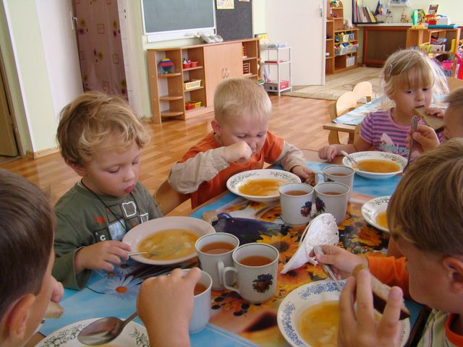

Рекомендации для родителей по питанию

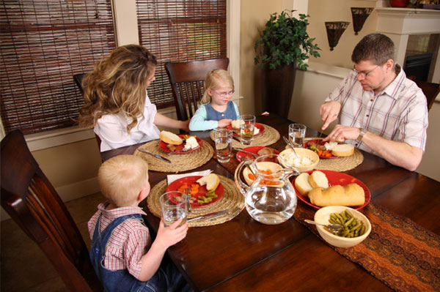
Организация питания детей в дошкольном учреждении должна сочетаться с правильным питанием ребенка в семье. Для этого необходима четкая преемственность между ними. Нужно стремиться к тому, чтобы питание вне ДОУ дополняло рацион, получаемый в организованном коллективе. С этой целью в детском саду ежедневно вывешивается МЕНЮ. В выходные и праздничные дни рацион питания ребенка по набору продуктов и пищевой ценности лучше максимально приближать к рациону, получаемому им в ДОУ.
Уважаемые родители! Утром, до отправления ребенка в детский сад, не кормите его, так как это нарушает режим питания, приводит к снижению аппетита, в таком случае ребенок плохо завтракает в группе. Однако если ребенка приходится приводить в ДОУ очень рано, за 1-2 часа до завтрака, то ему можно дома дать сока и (или) какие-либо фрукты.
Говоря об организации питания детей в дошкольных ДОУ, следует остановиться на особенностях питания ребенка в период адаптации к учреждению.
Переход ребенка от домашнего воспитания к воспитанию в детском коллективе почти всегда сопровождается определенными психологическими трудностями. Чем меньше ребенок, тем тяжелее он переносит этот период. Часто в это время у детей снижается аппетит, нарушается сон, иногда наблюдаются невротические реакции, снижается общая сопротивляемость к заболеваниям. Правильная организация питания в это время имеет большое значение и помогает ребенку скорее адаптироваться в коллективе.
Перед поступлением ребенка в детский сад родителям рекомендуется приблизить режим питания и состав рациона к условиям детского коллектива, приучить его к тем блюдам, которые чаще дают в детском учреждении, особенно если дома он их не получал.
В первые дни пребывания в коллективе нельзя менять стереотип поведения ребенка, в том числе и привычки в питании. Так, если ребенок не умеет или не хочет есть самостоятельно, первое время воспитатель кормит его, иногда даже после того, как остальные дети закончат еду. Если ребенок отказывается от пищи, ни в коем случае нельзя кормить его насильно. Это еще больше усилит отрицательное отношение к коллективу.
Нередко дети поступают в дошкольные учреждения в осенний период, когда наиболее высок риск распространения острых респираторных заболеваний, и вновь поступившие дети заболевают в первую очередь. Для профилактики острой инфекционной заболеваемости проводится дополнительная витаминизация рациона питания детей. Целесообразно в этот период введение поливитаминов в течение достаточно длительного времени (до 4-6 месяцев).

Рекомендуемый среднесуточный набор продуктов для питания
(на одного ребенка) в ДОУ с 12- часовым режимом функционирования
Продукты, количество, г брутто | Возраст детей
 | 1,5 – 3 года | 3[1]-7 лет
Хлеб пшеничный | 60 | 80
Хлеб ржаной (ржано-пшеничный) | 30 | 40
Мука пшеничная, ржаная | 18 | 20
Крупы, бобовые | 23 | 30
Макаронные изделия | 7 | 10
Картофель | 180 | 210
Овощи разные (кроме картофеля), зелень (укроп, петрушка) | 245 | 300
Фрукты (плоды) свежие | 150 | 150
Соки фруктовые (овощные), напитки витаминизированные[2] | 150 | 180
Фрукты (плоды) сухие, в т.ч. шиповник | 10 | 10
Кондитерские изделия | 10 | 13
Сахар | 40 | 50
Масло коровье сливочное | 21 | 25
Масло растительное | 8 | 10
Яйцо диетическое | 0,5 шт. | 0,5 шт.
Молоко (м.д.ж. 3,2 %) | 230 | 220
Кисломолочные продукты (м.д.ж. 3,2 %) | 150 | 180
Творог или творожные изделия (м.д.ж. 9 %) | 30 | 40
Мясо (I кат, бескостный полуфабрикат) | 70 | 80
Птица (I кат., п/п) | 30 | 30
Колбасные изделия | 5 | 5
Рыба-филе | 33 | 40
Сметана | 7 | 10
Сыр сычужный | 3 | 5
Чай | 0,5 | 0,5
Какао-порошок | 0,45 | 0,9
Кофейный напиток злаковый (суррогатный) | 0,6 | 1
Мука картофельная (крахмал) | 3 | 3
Соль пищевая поваренная йодированная | 3-4 | 5-6
Дрожжи хлебопекарные | 0,3 | 0,3
Примерный химический состав набора:[3]
Белок, г | 56 | 66
Жир, г | 56 | 70
Углеводы, г | 190 | 228
Энергетическая ценность, ккал | 1533 | 1812

СОВЕТУМ ПРОЧИТАТЬ!
Формирование культуры трапезы

К 2-3 годам у малыша появляются все молочные зубы, и ребенок может и должен хорошо освоить и закрепить навык жевания. Его организму нужны только доброкачественные продукты; кулинарная обработка должна быть щадящей. Очень важен правильный подбор продуктов, содержащий белок, соли кальция, фосфора, фтора, витамины D , А. Полезны плотные продукты, в которых много клетчатки, например, сырая морковка, яблоки, кусочки свежей капусты.
У каждого малыша есть свои привычки и вам придется считаться с ними. Часто дети отказываются есть нелюбимую или незнакомую пищу. Здесь стоит пойти на компромисс:

• можно уменьшить порцию, убрав часть гарнира,
• нарезать бутерброд или яблоко на несколько частей,
• попросить малыша только попробовать блюдо,
• замаскировать незнакомую пищу уже знакомой.

На что нужно обращать внимание во время еды

• Последовательность блюд должна быть постоянной.
• Перед ребенком можно ставить только одно блюдо.
• Блюдо не должно быть ни слишком горячим, ни холодным.
• Полезно класть пищу в рот небольшими кусочками, хорошенько пережевывать.
• Не надо разговаривать во время еды.
• Рот и руки - вытирать бумажной салфеткой.

Чего не следует допускать во время еды

• Громких разговоров и звучания музыки.
• Понуканий, поторапливания ребенка.
• Насильного кормления или докармливания.
• Осуждения малыша за неосторожность, неопрятность, неправильное использование столовых приборов.
• Неэстетичной сервировки стола, некрасивого оформления блюд.
После окончания еды малыша нужно научить полоскать рот.

Семь великих и обязательных "НЕ"

1. не принуждать. Поймем и запомним: пищевое насилие - одно из самых страшных насилий над организмом и личностью, вред и физический и психический. Если ребенок не хочет есть - значит, ему в данный момент есть не нужно! Если не хочет есть только чего-то определенного, - значит, не нужно именно этого! Никаких принуждений в еде! Никакого "откармливания"! Ребенок не сельскохозяйственное животное! Отсутствие аппетита при болезни есть знак, что организм нуждается во внутренней очистке, сам хочет поголодать, и в этом случае голос инстинкта вернее любого врачебного предписания.
2. не навязывать. Насилие в мягкой форме: уговоры, убеждения, настойчивые повторения предложения. Прекратить - и никогда больше.
3. не ублажать. Еда - не средство добиться послушания и не средство наслаждения; еда - средство жить. Здоровое удовольствие от еды, конечно, необходимо, но оно должно происходить только от здорового аппетита. Вашими конфетками вы добьетесь только избалованности и извращения вкуса, равно как и нарушения обмена веществ.
4. не торопить. Еда - не тушение пожара. Темп еды - дело сугубо личное. Спешка в еде всегда вредна, а перерывы в жевании необходимы даже корове. Если приходится спешить в школу или куда-нибудь еще, то пусть ребенок лучше не доест, чем в суматохе и панике проглотит еще один недожеванный кусок.
5. не отвлекать. Пока ребенок ест, телевизор должен быть выключен, а новая игрушка припрятана. Однако, если ребенок отвлекается от еды сам, не протестуйте и не понукайте: значит, он не голоден.
6. не потакать, но понять. Нельзя позволять ребенку есть что попало и в каком угодно количестве (например, неограниченные дозы варенья иди мороженого). Не должно быть пищевых принуждений, но должны быть пищевые запреты, особенно при диатезах и аллергиях. Соблюдение всех прочих "не" избавит вас от множества дополнительных проблем.
7. не тревожиться и не тревожить. Никакой тревоги, никакого беспокойства по поводу того, поел ли ребенок вовремя и сколько. Следите только за качеством пищи. Не приставать, не спрашивать: "Ты поел? Хочешь есть?" Пусть попросит, пусть потребует сам, когда захочет, так будет правильно - так, только так!
Если ребенок постарше, то вы можете сообщить ему, что завтрак, обед или ужин готов, предложить поесть - все, более ничего. Еда перед тобой: ешь, если хочешь.

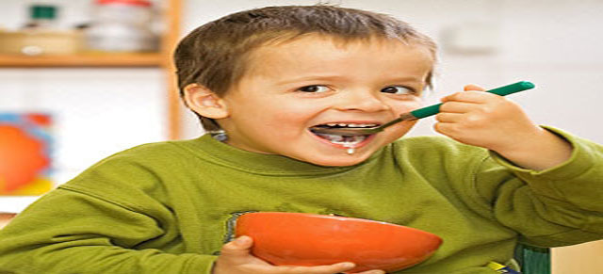
Советуем приготовить для детей

Бульон с яичными хлопьями
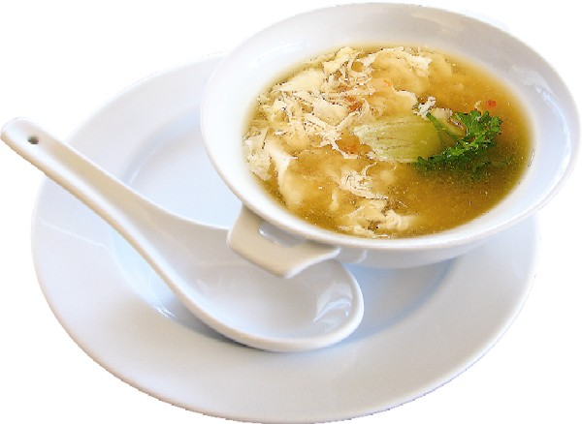
На 4 порции: 4 стакана мясного бульона, 2 яйца, 1/2 морковки, 1/2 луковицы, зелень.
В предварительно взбитые яйца добавить немного подогретого бульона. Затем смесь процедить, влить оставшийся кипящий бульон и перемешать до образования мелких хлопьев.
Чтобы бульон вновь стал прозрачным, нужно убавить огонь и продолжать варить 10-15 минут.

Зефир яблочный
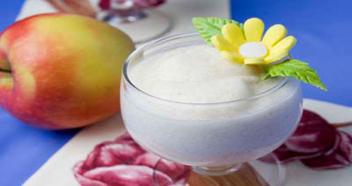
На 4 порции: 4 печеных антоновских яблока, 1/2 стакана сахарного песка, 2 белка, 1 стакан сливок.
Яблоки протереть через сито, добавить сахар. Белки растереть деревянной ложкой до густоты. Взбить отдельно сливки, тщательно смешать с полученной массой и выложить на блюдо.
При желании зефир можно залить сиропом клубничного или вишневого варенья.

Приятного аппетита!

